数智学院学生会体育部
【To run is to live !】

荧光映夜，逐风奔跑|策划
2024/10.29
·举办机构
数智学院体育部
·活动时间
一、前期宣传：
① 网络宣传：活动前3天进行，在公众号发布推送
② 线下宣传：与网络宣传同步进行，通过海报、各年级各班同学宣传
二、报名时间：活动前3天内
三、活动时间：11月13日至16日
四、颁奖时间：活动结束后拍照并颁奖
·活动地点
中国传媒大学南操及校园内
·参与人员及报名方式
一、参与人员：
中国传媒大学数智学院全体学生
二、报名方式：
网上报名（通过推送加入活动群报名）
·活动流程
一、夜跑（11月13日至15日）
1、赛制：
参与者在keep（或是闪动校园app）上将自己当晚的跑步里程图截图于晚上10点前发在群里，体育部干事于当天进行统计并在第二天公布前一日的统计结果，最后一日统计总分。
2、计分原则：
·参与者通过keep软件（或是闪动校园app）将当天的活动记录截图发到到活动群内，每1公里计算2积分
·为凸显夜跑主题，18:00-22:00时间段内跑步所累积的公里数，每公里额外计算1积分
·前三天得分与第四天趣味游戏得分相加得到总分
3、奖励办法（分男女）：
男女生总分前3名分别获得一二三等奖，所有参与者均可抽奖获得纪念奖。
第一名（男女生各一名）： 李宁大容量书包
第二名（男女生各一名）： 小型行李箱
第三名（男女生各一名）： chiikawa玩偶
4、夜跑活动主题：
第一天：油画
第二天：乐高
第三天：花卉
二、打卡活动：（11月16日）
1、赛制：
① 签到处领取荧光手环后在操场打卡处领取打卡小卡片。（共计6个印章）
② 校园内共有六个打卡点，在打卡点完成趣味游戏后，将卡片交由工作人员盖章。
③ 集齐全部打卡印章即可在兑奖处抽奖。
④ 在六个打卡点完成对应的趣味游戏都可以获取积分，参与打卡即可积2分，每个打卡点积1分，即完成所有打卡活动可积6+2=8分。
2.打卡点：
① 南操（签到、领取卡片、抽奖处）
人员安排：王俊骁、魏依辰
活动——运动挑战：选择完成相应挑战（跳绳50次，俯卧撑10个，深蹲10个）即可集章
物质准备：桌子*2、椅子*2
② 孔子广场
人员安排：马诗琴
活动——看图说话：参与者看图片说出对应台词，答对3次即可集章
物质准备：桌子*2、椅子*2、图片*30
③ 博学楼南侧区域
人员安排：纪坤江
活动——踢毽子：参与者完成25次踢毽子即可集章
物质准备：桌子*2、椅子*2、毽子*3
④ 图书馆南侧广场
人员安排：卢炳锐
活动——筷子运乒乓球：参与者使用筷子托起乒乓球，从一桌子出发运送至另一桌子一次性水杯中即可集章
物质准备：桌子*2、椅子*2、乒乓球*3、筷子*3双、一次性杯子*3
⑤ 学院楼前
人员安排：段凯予
活动——篮球动作模仿：参与者模仿对应的篮球动作，完成即可集章
物质准备：桌子*2、椅子*2、篮球*1
⑥ 南操
人员安排：侯少航
活动——趣味跑步：参与者任选一项趣味跑步（接力跑：二人接力完成100米折返跑；动作跑：完成直腿跑、后踢跑、高抬腿跑、跨步跑、A字skip其中任意两项50米折返）完成即可集章
物质准备：桌子*2、椅子*2
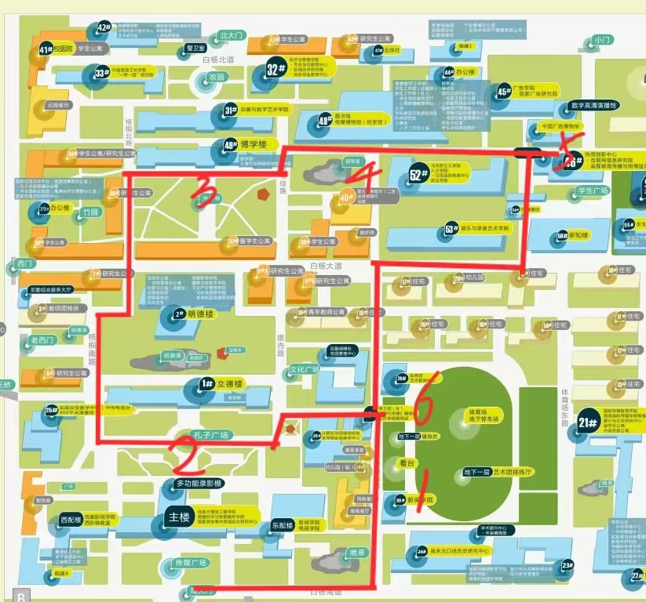
3.打卡路线图

4.奖励办法： 6个打卡点全部完成可进行抽奖
·人员安排
工作 | 人数 | 姓名
前期宣传推送 | 1 | 魏依辰
跑步活动细则推送 | 1 | 王俊骁
报名人员信息统计 | 1 | 侯少航
打卡活动推送 | 1 | 纪坤江
打卡点 | 7 | 侯少航 马诗琴  卢炳锐 纪坤江  王俊骁 魏依辰  段凯予
奖品准备 | 2 | 马诗琴 卢炳锐
成绩记录 | 1 | 侯少航 王俊骁
颁奖 | 2 | 王俊骁 魏依辰
摄像师 | 1 | 黄礼哲
活动结束推送 | 1 | 卢炳锐

·物质准备
① 桌子*12，椅子*12
② 篮球*1、乒乓球*3、筷子*3双、一次性杯子*3、毽子*3
③ 白板*1（白板上写主题）
④ 集邮卡*300，印章*6，印泥*6
⑤ 荧光棒*500
⑥ 抽奖箱*1，抽奖卡片*300
·奖品准备
- 夜跑：
每日参与活动的主题抽奖奖品若干
- 趣味活动打卡：
6个打卡活动全部完成后的抽奖奖品若干
3、总活动：
活动结束后总积分前三名（分男女）奖品共6个
·预算
- 综联部分
物品 | 用途 | 数量 | 总价
荧光棒 | 夜跑活动道具 | 500 | 50
集邮卡（明信片） | 打卡活动道具 | 300 | 20
印章 | 打卡活动道具 | 18 | 65
印泥 | 打卡活动道具 | 6 | 65
九寸达美乐披萨 | 打卡活动奖品 | 3 | 150
大杯奶茶 | 打卡活动奖品 | 8 | 160
一箱早餐包 | 打卡活动奖品 | 12 | 120
一袋面包干 | 打卡活动奖品 | 10 | 180
白板 | 活动宣传道具 | 1 | 62
5号电池 | 活动摄影用品 | 4 | 12
梵高莫奈画作书签 | 夜跑主题奖品 | 48 | 185
积木小摆件 | 夜跑主题奖品 | 28 | 170
小花篮装饰 | 夜跑主题奖品 | 32 | 130
总计：1304元
- 学院部分
物品 | 用途 | 数量 | 单价
李宁大容量书包 | 活动总奖品 | 2 | 260
小型行李箱 | 活动总奖品 | 2 | 200
chiikawa玩偶 | 活动总奖品 | 2 | 80
易拉宝 | 活动宣传道具 | 2 | 150
打卡牌 | 活动宣传道具 | 1 | 240
总计：1620元

·注意事项
1、工作人员需稳定参赛人员秩序。
2、工作人员要提前布置场地，做好准备。
3、活动参与人员要服从项目，遵守活动规则，服从学生会安排，安全第一，友谊至上。
4、各参与者受伤或出现其他紧急情况请直接联系身边的工作人员。
5、本次活动最终解释权归中国传媒大学数据科学与智能媒体学院体育部所有。

